**FLORBAL – HERNÍ ČINNOSTI JEDNOTLIVCE**

**Základní postoj**

Pro rychlé reakce hráče je nutné dodržet správný základní postoj:

Ten je podobný s řadou sportovních her, často nazývaný střehový. Hráči jsou „ve střehu“, aby svým pohybem do jakéhokoliv směru okamžitě reagovali na herní situace.

Při obranném postoji bez míčku připomíná florbalista **postoj mušketýra**. Je bočně natočen k soupeři a hokejku svírá pouze jednou rukou (vždy tou horní). Alfou a omegou florbalového postoje je **snížení těžiště** pro již zmíněnou reaktibilitu, dále stabilitu v osobních soubojích aj.

V základním postoji jsou od sebe nohy přibližně na šířku boků mírně pokrčené v kolenou, váha

spočívá na přední straně chodidel.

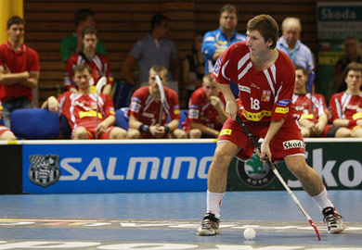

Základní postoj